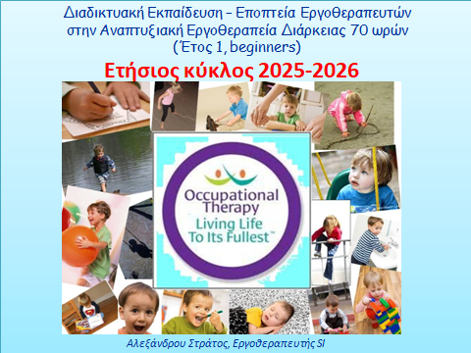 | Εκπαίδευση - Εποπτεία Εργοθεραπευτών Στην Αναπτυξιακή Εργοθεραπεία Διάρκειας 70 Ωρών

ΦΟΡΜΑ ΑΙΤΗΣΕΩΣ ΣΥΜΜΕΤΟΧΗΣ Α΄ΕΤΟΥΣ (ΘΕΩΡΗΤΙΚΟ)
Αποστείλατε την αίτηση στην δ/νση alexandrouotpage@gmail.com

Ονοματεπώνυμο:
Έτος απόκτησης πτυχίου : |  | Βρίσκομαι επί πτυχίω :
Σχολή Αποφοίτησης (αναγράψτε):
Έτη που ασκώ το επάγγελμα :
Χώρος εργασίας :
e-mail : |  |  | Τηλέφωνο επικοινωνίας :
Τρόπος πληρωμής:
(υπογραμμίστε ή κυκλώστε)
Άμεση αποπληρωμή τον Οκτώβριο (500 €) |  | Πληρωμή σε 2 δόσεις 280 € τον Oκτώβριο  280 € τον Φεβρουάριο

ΤΡΟΠΟΣ ΠΛΗΡΩΜΗΣ:
1. Κατάθεση του ποσού (ολόκληρου ή δόσης) στον αρ. Λογαριασμού ΙBAN no: GR3701101520000015261337388 (Εθνική Τράπεζα). Ον/μο δικαιούχου Αλεξάνδρου Ευστράτιος
2. Κατάθεση του ποσού (ολόκληρου ή δόσης) στην Γραμματεία του Σεμιναρίου στις αναγραφόμενες ημ/νίες προθεσμίας

Εάν επιθυμείτε συμμετοχή και στο Α΄ έτος (θεωρητικό) και στο Β΄ έτος (εποπτικό - advanced) βάλτε «χ» στο κουτί δεξιά
(θα συμψηφιστεί και το ποσόν του β κύκλου στην προκαταβολή και αποπληρωμή)

Ημερομηνία: ___ / ___ / 2025 | ΥΠΟΓΡΑΦΗ (εάν χειρόγραφη)

